ANHANGUERA EDUCACIONAL

**SISTEMAS DE INFORMAÇÃO - BACHARELADO**

SERGIO DA SILVA CORRÊA

**PROJETO DE SOFTWARE:**

Desenvolver práticas de um projeto conforme os princípios da metodologia ágil Scrum.

Belo Horizonte

2024

SERGIO DA SILVA CORRÊA

**PROJETO DE SOFTWARE:**

Desenvolver práticas de um projeto conforme os princípios da metodologia ágil Scrum.

Trabalho textual apresentado como requisito parcial para a obtenção de média semestral.

Tutor: Marcio Barbosa de Lima

Belo Horizonte

2024

SUMÁRIO

1. INTRODUÇÃO 6
2. DEFINIÇÃO 7
   1. Desenvolvidmento 7
   2. Operação 9
3. CONCLUSÃO 10

REFERÊNCIAS 12

1. INTRODUÇÃO

Desenvolvimento de Aplicativo: “TravelApp”

O aplicativo “TravelApp” é uma solução inovadora para viajantes que desejam tornar suas experiências de viagem mais organizadas, divertidas e memoráveis. Ele foi projetado para atender às necessidades dos viajantes modernos, oferecendo funcionalidades práticas e interativas.

1. DEFINIÇÃO

Funcionalidades e Características

O “TravelApp” possui as seguintes funcionalidades e características:

1. **Planejamento de Viagem**:
   * Crie itinerários detalhados para suas viagens, incluindo datas, locais, atividades e reservas.
   * Receba sugestões personalizadas com base em suas preferências e interesses.
2. **Mapas e Navegação**:
   * Acesse mapas offline para evitar custos de roaming.
   * Encontre atrações, restaurantes, hotéis e pontos de interesse próximos.
3. **Compartilhamento Social**:
   * Compartilhe suas experiências de viagem com amigos e familiares.
   * Veja dicas e avaliações de outros viajantes.
4. **Lembretes e Alertas**:
   * Receba notificações sobre horários de voos, check-in em hotéis e atividades agendadas.
   * Lembre-se de documentos importantes, como passaporte e seguro de viagem.
5. **Diário de Viagem**:
   * Registre suas memórias de viagem, incluindo fotos, notas e sentimentos.
   * Reviva suas aventuras sempre que quiser.
   1. Desenvolvimento

**Product Backlog**

O product backlog do “TravelApp” inclui todas as funcionalidades acima, bem como outras melhorias e ajustes contínuos. Ele é priorizado com base no valor de negócio e nas necessidades dos usuários.

**Quadro Scrum (Kanban)**

Para gerenciar o desenvolvimento do “TravelApp”, utilizamos o quadro Scrum (Kanban) no Trello. As etapas incluem:

1. **Backlog**: Lista de todas as funcionalidades planejadas.
2. **To Do**: Funcionalidades a serem desenvolvidas na próxima iteração.
3. **In Progress**: Funcionalidades em desenvolvimento.
4. **Testing**: Funcionalidades prontas para testes.
5. **Done**: Funcionalidades concluídas e prontas para lançamento.

Legenda de cores que foram definidas para designar a equipe responsável por cada tarefa:

Azul: Todos

Verde água: Suporte Técnico

Lilás: Equipe de design

Vermelho: Chefia

Laranja: Setor de desenvolvimento

Amarelo: Equipe de testes

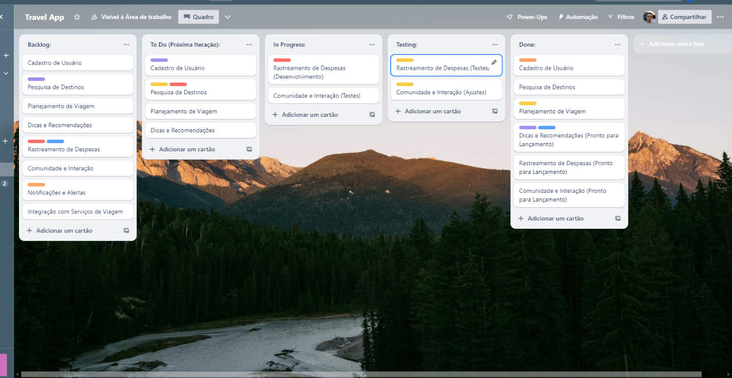

Figura 1 Fonte elaborada pelo autor

1. CONCLUSÃO

O “TravelApp” é uma ferramenta essencial para viajantes que desejam aproveitar ao máximo suas aventuras. Com transparência, inspeção e adaptação, seguimos os princípios ágeis do Scrum para entregar um aplicativo de alta qualidade e valor para nossos usuários.

REFERÊNCIAS

IceScrum (https://www.icescrum.com);

o Trello (https://www.trello.com);

o Asana (https://asana.com/pt);